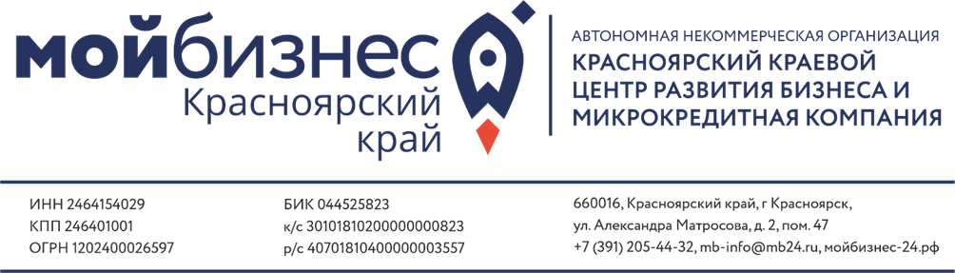

ЗАЯВКА
на участие в обучающих мероприятиях в Учебном центре центра «Мой бизнес» в 2026 году

Наименование обучающего мероприятия
Дата проведения
Организационно-правовая форма (если таковая имеется): ИП, ООО «Наименование», Самозанятый
Фамилия, имя, отчество
ИНН физического лица
ИНН организации (если обучается представитель организации)
Адрес регистрации (с указанием города)
Фактический адрес проживания
Основной вид деятельности
- субъекта МСП (код ОКВЭД с расшифровкой)
- самозанятого гражданина (прописать)
Контакты | Телефон_______________________________________________  Электронная почта______________________________________
Орган, направивший на участие в обучающем мероприятии  (нужное выделить) | - Центр занятости населения  - Центр социальной защиты  - Администрация муниципального образования  - Другое
Возраст  (нужное выделить) | - 14 - 17 лет (только для тренингов и семинаров)  - 18 - 25 лет  - 26 - 35 лет  - 36 - 45 лет  - 46 - 60 лет  - 61 - 72 года  - 73 года и старше
Уровень образования  (нужное выделить) | - Среднее общее образование (школа)  - Среднее профессиональное образование (училище, колледж, техникум)  - Высшее образование (университет, академия, институт)  - Послевузовское образование (магистратура, аспирантура, докторантура)
Тип занятости  (нужное выделить) | - Юридическое лицо  - Индивидуальный предприниматель  - Самозанятый гражданин  - ИП на НПД  - Работник по найму  - Школьник/студент  - Безработный  - Пенсионер
Факт участия в СВО | - Да  - Нет
Цель прохождения обучающего мероприятия  (нужное выделить) | - Получение гранта для молодых предпринимателей в возрасте от 14 до 25 лет  - Получение гранта для начинающих предпринимателей  - Получение гранта для социальных предприятий  - Получение единовременной финансовой помощи в Центре занятости населения  - Заключение социального контракта  - Другое ____________________
Как узнали о центре «Мой бизнес»

Документы, прилагаемые к заявке:
- Справка о постановке на учёт физического лица в качестве налогоплательщика налога
на профессиональный доход на дату подачи заявки за текущий период (для самозанятых граждан).
- Копия диплома об образовании или справка из учебного заведения (ВУЗ, СПО) – при записи
на программу повышения квалификации «Основные компетенции руководителя».
- Согласие родителей для лиц младше 18 лет при записи на тренинги и семинары.

Настоящим заявитель подтверждает своё соответствие следующим требованиям:
а) Заявитель является субъектом малого и среднего предпринимательства в соответствии
с Федеральным законом от 24.07.2007 № 209‑ФЗ «О развитии малого и среднего предпринимательства
в Российской Федерации» либо является налогоплательщиком налога на профессиональный доход
в соответствии с Федеральным законом от 27.11.2018 № 422‑ФЗ «О проведении эксперимента
по установлению специального налогового режима „Налог на профессиональный доход“».
б) У заявителя отсутствует просроченная задолженность по уплате налогов и иных обязательных платежей в бюджеты бюджетной системы Российской Федерации.
в) Заявитель не является кредитной организацией, страховой организацией (за исключением потребительских кооперативов), инвестиционным фондом, негосударственным пенсионным фондом, профессиональным участником рынка ценных бумаг, ломбардом.
г) Заявитель не является участником соглашений о разделе продукции.
д) Заявитель не осуществляет предпринимательскую деятельность в сфере игорного бизнеса.
е) Заявитель не является в порядке, установленном законодательством РФ о валютном регулировании и валютном контроле, нерезидентом Российской Федерации – за исключением случаев, предусмотренных международными договорами РФ.
ж) Экономическая деятельность заявителя не приостановлена в установленном действующим законодательством порядке.
з) В отношении заявителя не проводятся процедуры ликвидации или банкротства.

Я, _____________________________________, ознакомлен(а) с порядком, условиями и сроками предоставления услуги АНО «ККЦРБ МКК».

__________________/______________________________ ______________
(подпись) (расшифровка собственноручно) (дата)
Без печати/М.П.

